微课在农村校课堂教学中的应用研究开题报告
各位领导，各位专家，老师们：
我校《微课在农村校课堂教学中的应用研究》课题，是天津市“电化教育包馆课题，负责人：曹建菖（ 立项号：171201140166）。经领导批准，今天开题，我代表课题研究组，将本课题的有关情况向各位领导、专家和老师们汇报如下：
一．课题研究的背景和意义：
学校是知识创新、传播、应用的主要阵地，也是培养创新精神和创新人才的摇篮。现代信息技术飞速发展，多媒体技术在教育领域中的运用越来越广泛，给学校课堂教学改革注入了新的生机和活力，尤其对于农村学校的学生来说，可以借助现代教学手段最大程度的弥补教学设施的不足以及教学资源的匮乏。其中，推广以教学时间短、主题突出、针对性强、易于传播为特点的微课进入农村课堂教学更是显得尤为重要。对于学生而言，首先，微课的教学内容具有唯一性，能够更好的突出教学重难点，使学生在学习过程中能够抓住学习重点，更有目的性，从而激发学生的学习兴趣；其次，农村学校的学生水平参差不齐，利用微课能够有效地实行分层教学，基础好的学生可以自主学习后面的内容，基础差的学生也能够反复听课，解决课上听不懂的问题，这样能够有效地培养学生自主学习能力。对于农村教师而言，由于教学环境的局限，教师的能力及专业素养很难提高，而“微课”的引入可以将传统的教学与教研方式优化，突破教师传统的听评课模式，教师的电子备课、课堂教学和课后反思的资源应用将更具有针对性和实效性。微课研究的优点很明显，就是课例简单，学习内容与目标单一，学习和研究时间节约，教师从“微课”中可以受到启发，从而迅速提升教师的课堂教学水平，促进教师的专业成长。因此，无论对于学生还是教师而言，将微课引入到学校教学中都是非常有必要的。
对于我国正在建设的学习型社会和终身教育体系而言，随着信息与通迅技术快速发展，与微博、facebook等当前广泛应用的众多社会性工具软件一样，微课也将具有十分广阔的教育应用前景。特别是随着手持移动数码产品和无线网络的普及，基于微课的移动学习、远程学习、在线学习、泛在学习将会越来越普及，微课必将成为一种新型的教与学方式。
微课作为一种新的网络学习资源形式在国内外迅速发展起来,微课的理论、设计、开发与应用研究也成为网络学习、移动学习研究的热点之一。这种基于"掌握学习理论"教育理念正在走进课堂，丰富了我们的教学形式。但是如何避免微课仅仅又成为一种形式，成为有些教师追求潮流的新噱头，真正让微课发挥它的作用，起到提升学生学习效果的加速器，这值得我们深究。所以我们申请这个课题，着重通过微课与化学教学的结合，看看究竟哪些内容适合使用微课，哪些学生乐于使用微课，哪种课型适合使用微课，如何让微课成为学生学习的一部分，真正使微课与学科教学有机结合，发挥它的有效性，这也是我们这个课题研究的主要意义。
二、本课题的研究现状：
在国外的研究中，与“微课程”有关的名词有Mini course、Micro lecture、Micro lesson等，但其对“微型课程”的研究取向不完全相同。国外越来越重视“微课程”、“微视频”的研究，但其核心组成资源不统一，有的是教案式，有的是视频式；课程结构较为松散，主要用于学习及培训等方面，应用领域有待扩充；课程资源的自我生长、扩充性不够。
在国内，有高校学者、区域教育研究者、一线教师等对微课程进行了研究或实施，有“微型课程”、“微课程”、“微课”等不同提法；即使是名称相同，其界定的范围、资源组织模式也不尽相同。
国外已有不少学校将微课应用于日常教学过程中，并取得了良好的教学效果，而国内的微课热潮，更多的是体现在将微课作为研究热点，或是作为教师职业技能的发展方向去参加各类微课竞赛。虽然各类微课大赛如火如荼的开展，众多参赛教师也从教师专业发展的角度出发积极报名、踊跃参加，但从学生的角度来看，我们却很遗憾的发现国内目前真正将微课运用到教育教学第一线的情况很少，能够让微课走入日常课堂教学中、让学生通过微课进行学习的范例还很少。微课在农村校课堂教学中的应用更是微乎其微。
三、本课题的研究目标、研究内容、研究假设和创新点
（一）研究目标：
1、通过本课题的研究，提高中学生主动学习的意识，微课比较生动，短小，便于中学生选择学习，重复学习，从而形成主动进行学习的习惯。
2、作为初中教育工作者，要以培养创新型人才为目标，改变现有的教育教学模式，尝试在现行的教育教学工作中应用和实践微课，提高课堂教学效率，实现教育信息化的全面拓展和深层延伸。
（二）研究内容：
1、掌握微课制作技巧：通过参加各类形式微课制作培训、聆听微课专题讲座、加入微课创作团队、建立微课应用讨论群等形式了解微课的制作技巧。学校组建微课制作团队，定期开展微课制作评比，鼓励教师相互学习、取长补短，掌握多种微课制作技巧。
2、探索微课对中学生的使用价值：微课所带来的对传统教学模式的冲击究竟是好是坏，尤其是对农村中学。能不能更好地为中学生的成长服务。对弥补中学生知识断层与辅助于课堂教学有待进一步地实践检验。
3、探索微课对初中教师的使用价值：微课如何更好地加快初中教师的专业成长、互相交流学习，使初中教师能够关注中学生，提升自己的专业素养与教育教学能力。
4、探索建立微课资源库及应用方案集：根据农村中学的实际情况，通过收集、创作两种主要途径来创建微课资源，并根据实际需要，定期收集、整理、扩充微课资源，逐渐形成具有农村中学特色的微课资源库。并探索在教学中老师与学生怎么恰当自如地运用资源库中微课资源。
5、通过课题研究，创设出适合农村现有的教学环境下，最大化地突破教学的重难点，实现有效教学的方法，着力打造适合农村中学的课堂模式。
（三）研究假设和创新点
1、研究假设：通过课题研究，可以为中学生提供选择学习、重复学习的素材，有助于促进中学生形成自主学习的习惯，从而提高课堂效率。另外微课还可以解决初中教师对学生的个别辅导分身无术的窘境，减少初中教师重复劳动，使初中教师有精力加强教学研究，促进初中教师的成长，提高教学水平。从而整体提升农村校教学水平，进而提升农村中学的教学质量。
2、研究创新点：此研究将中学生自主学习与微课研究放在一起，将中学生的学习心理过程与多媒体的使用联系起来，选题方面比较新颖实用，保证了课题的实用性和可操作性。
四、课题研究的方法：
1、调查法：通过纸质调查问卷的方法了解学生以及教育工作者对当前课堂教学的看法以及对微课的认识、看法。在调查当中，我们主要针对我校做到不同年级不同类别的学生进行随机的抽样调查，保证问卷调查结果的可信度。
2、经验总结：征询一些有经验的教师的意见，从而获得更多学生学习的特点、心理认知过程以及最适合的教学方法。
3、教育实验法：在条件允许的情况下对被抽样的学生进行分组测验，根据测试结果修改设计方案，提高方案的质量以及实用性。
五、课题研究的技术路线、步骤及预期成果
技术路线：前期调研——找出问题存在的方向——课题论证——课题纲要——课题计划——实践探索——反思调适——收集资料——总结分析——构建模式——形成报告——推广应用
为了保障课题研究有条不紊进行，确定研究进度，课题分三个阶段进行，具体安排如下：
第一阶段：课题准备阶段（2017年1月－2017年6月）
本阶段主要任务是：1.确定课题组实验教师。2.搜集农村微课方面的文献资料，整理前一阶段的规划经验和成果，积累材料，从理论和现实上找到课题研究的依据。3.确定研究课题及研究对象，申请课题立项，成立课题研究小组，制定研究方案。4.对参加课题研究的教师进行集中培训和自主学习。5.调查研究教学现状，确定课题研究方向，制定课题研究方案。
阶段达成目标：课题组成员能熟练应用微课制作软件。
第二阶段：课题实施阶段（2017年7月——2018年8月）
本阶段主要任务是：1.根据《课题实施方案》按照计划实施课题研究。2.组织课题组教师进行理论学习。3.以微课在农村校课堂教学中的应用研究为主，边实践边研究边反思总结，为逐步形成农村校微课教学研究的理论与实践的积累。4.组织学习理论、定期进行课题研讨活动、交流经验，及时解决课题研究中存在的问题，总结成果。5.形成课题研究中期阶段成果报告。
阶段达成目标：微课与各学科教学的整合与应用，制作优秀微课并写出教学设计与反思。
第三阶段：总结阶段（2018年9月——2018年12月）
本阶段主要任务是：1.完成研究工作之后，做好研究总结。2.搜集、整理课题研究的纪实材料，然后对各种材料进行整理分析，形成本课题的研究报告。3.汇编教师发表获奖论文及学生活动成果。完成课题结题报告。
阶段达成目标：形成完善的教学实施方案和具体实施办法，完成详尽的研究报告
六、组织结构和人员分工：
1、参研人员组织结构
课题负责人曹建菖，大学本科，中学一级教师，具有很高的理论修养和研究经验。承担的课题《信息技术与物理课堂教学整合的实践与探索》在中期评选中获市级二等奖，在2009年11月被认定为市B级成果。2009年获“市级基础教育科研先进个人”称号，2010年获“区级课改先进个人”称号。参加的国家级课题《课堂教学师生互动有效性的研究》于2016年6月顺利结题。
孙立会，曾参与《中学生良好学习习惯养成的实践研究》课题研究工作；《挫折孕育成功》一文获市级二等奖。
孙晓洁、邢丽婷等教师曾参与国家级课题《课堂教学师生互动有效性的研究》的研究工作，有一定的课题研究经验。
李梦瑜、邵文杰等青年教师，大学本科毕业，热爱教研教改工作，在教学工作中积累了丰富的经验，有较强的教科研能力。
本课题的参与人员中青年相结合，成员年龄结构合理。有经验丰富的中年教师，精力充沛热情高涨的青年教师，有能力保证该课题的顺利的实施。
2、参研人员分工
主研人员（曹建菖）：负责策划、布置课题研究进程，检查研究工作任务的落实情况，参与课题研究。
主研人员（孙立会、孙晓洁等）：承担课题研究中部分教案、电子教材设计与制作，资料收集、保管，提供实验中硬、软件、网络等实验环境的正常运行。
主研人员（李梦瑜、邢丽婷）：撰写方案、主持研究、分配研究人员的研究任务，承担课题研究中部分教案、电子教材设计与制作，与课题主管部门的联系。
主研人员（邵文杰、李祺）：承担课题研究中部分教案、电子教材设计与制作，资料收集、保管，课件收集。
主研人员（吕晓婷、高蕊等）：督促、检查研究进程，提供人力、物力保障，参与研究工作。
七、其他有关问题或保障机制：
1.组织保证。领导对于本课题的申报给予了高度的关心与重视，由校长亲自督导，并成立了课题研究小组。课题组成员研究力强，分工明确。
2.制度保证。课题组明确了教师的权力和义务，课题组将定期活动，交流相关经验，学习相关理论。要求课题组成员人人上课，人人有研究任务。学校为教师开展课题研究充分提供有力的后勤保证。
3.研究经费。对本课题的实验研究经费由单位全额报销，本组研究人员还自筹了部分资金用于参加一些自发的社会活动的经费。
4.理论引导保证。学校领导向来十分重视教育科研工作，为了提高课题组成员的理论水平，学校将多方联系有过相关研究的学校，组织课题组成员进行理论学习；学校图书馆的藏书量达到数万册，学校的每位老师都配有办公电脑，上网方便快捷，都为课题的实施提供了保障。
综上所述，我们拥有一支素质高，研究经验丰富的研究队伍，具备课题研究所需要的软、硬件条件，已经储备了相关的理论和实践基础，并解决了研究所需要的经费，为我们的课题研究提供了有力保障！
各位领导，各位专家，老师们，本课题研究得到了学校领导的高度重视，在人力、物力和经费上都给予了大力支持和充分保障，我们课题组全体成员有信心、有决心完成本课题的研究任务。谢谢！

2017年10月
微课在农村校课堂教学中的应用研究课题组

微课在农村校课堂教学中的应用研究
——王庆坨镇初中学举行市级课题开题仪式
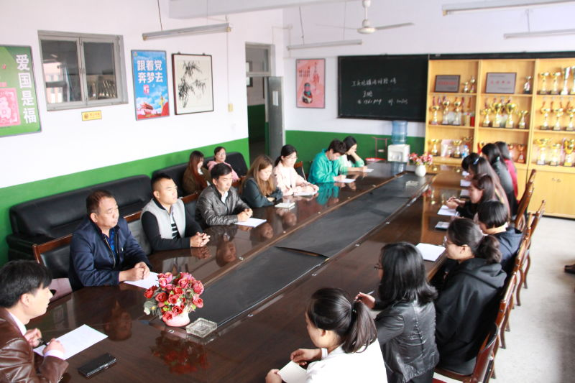
日前，天津市教育信息技术研究课题评审结果揭晓，由我校申报的市级课题《微课在农村校课堂教学中的应用研究》获准立项，立项号：171201140166，10月11日下午，开题报告会在我校四楼会议室举行，校长孙开明及各位主任，各学科组长以及课题组全体成员参加此次会议。
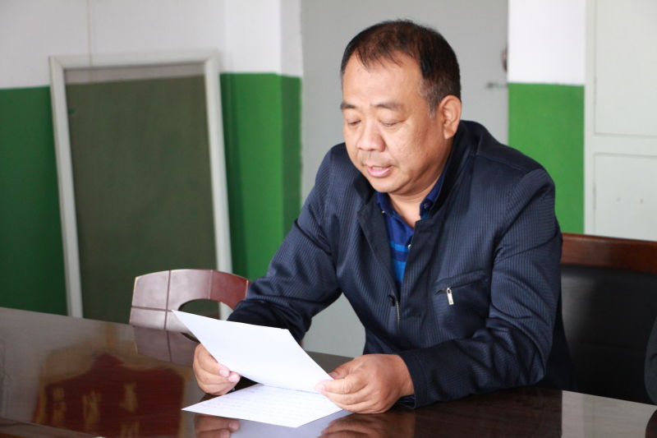
会上，教务主任王树刚宣读了课题立项通知书，课题组负责任人曹建菖做开题报告，就课题研究的背景、目的意义、主要内容、课题的现状分析与主要研究方法、过程设计及预期研究成果及具体人员分工等作了详细的汇报，同课题组成员做认真倾听和记录。
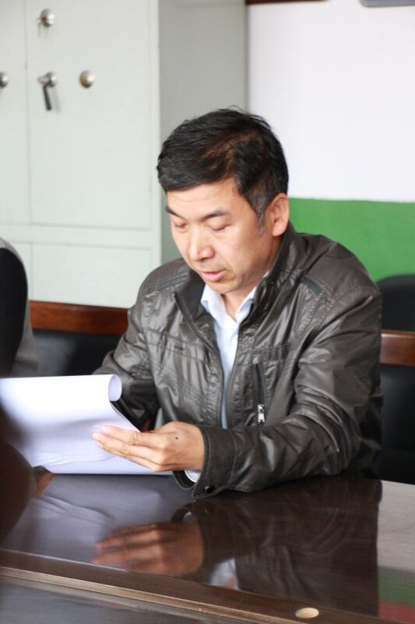
会上，教师代表李梦瑜发言，她表示我们一定不会懈怠，不会辜负领导对我们的希望，积极准备课题材料，认真做好课题研究，并坚信在大家的共同努力下一定能圆满完成课题任务。
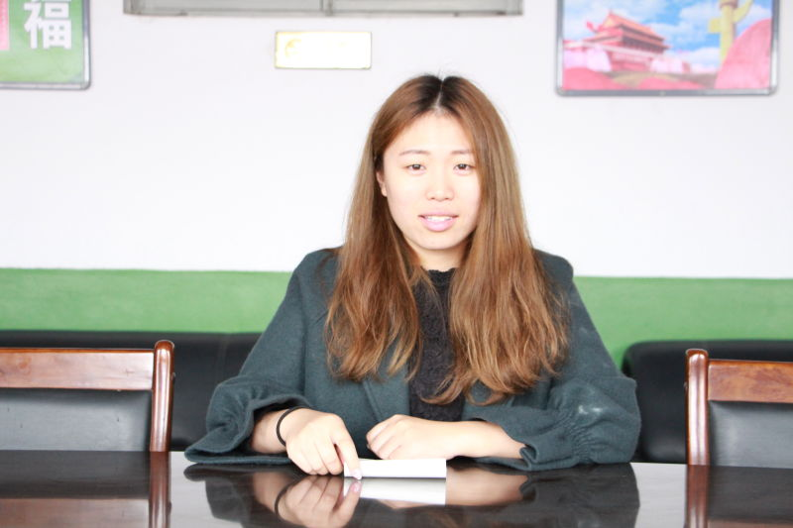
孙校长进一步强调了课题的研究过程，要求课题组成员不断学习、钻研，务实求真，真正落到实处，以保证课题按时达到预期的成果。并表示，将代表校领导将会全力支持课题研究，督促课题有效顺利地开展，希望课题如期结题。
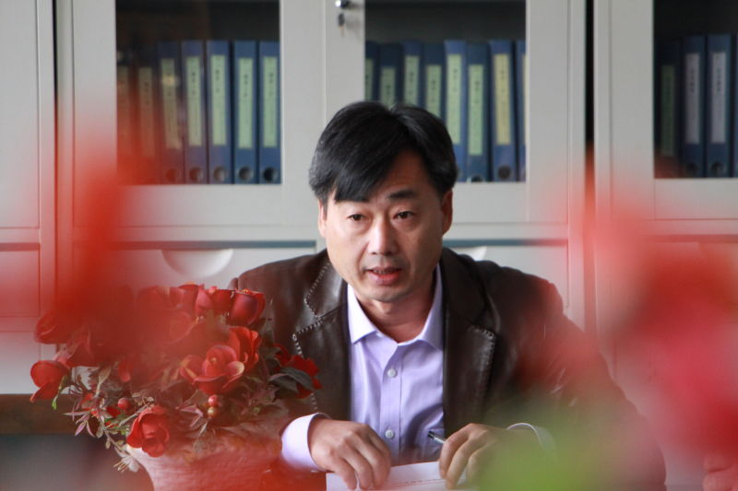
此次活动的开展对提升我校教师的教学水平，促进学科教学质量有着巨大的帮助。课题组将踏踏实实做好每一项工作。相信在校领导关心支持下，会有数量更多、层次更高的课题立项研究，我们的老师在科研的道路上也会走的越来越远。
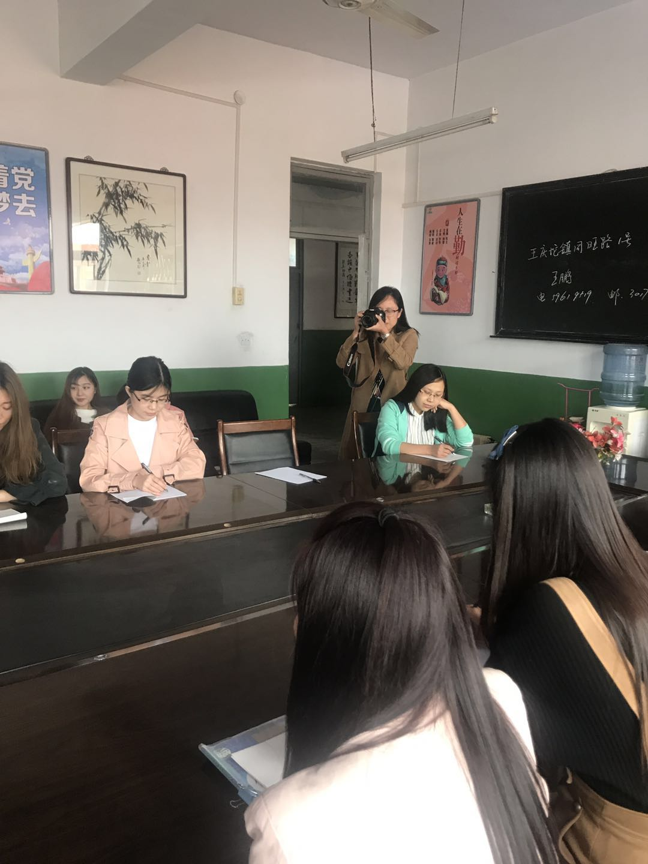

2017年10月11日
微课在农村校课堂教学中的应用研究课题组

